У компании есть группы в социальных сетях, в том числе и на фэйсбуке, где на стене сообщества много негативных отзывов.
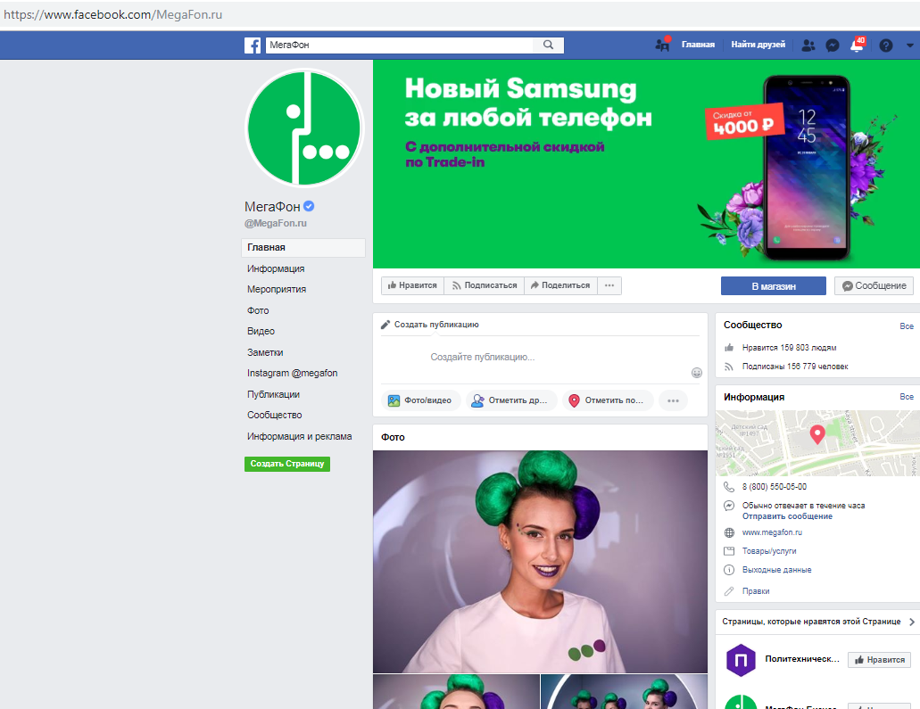
В группе 156 779 человек, следят за жизнью сообщества 159 803 человек. Сообщество популярное, пользователи группы активно оставляют комментарии.
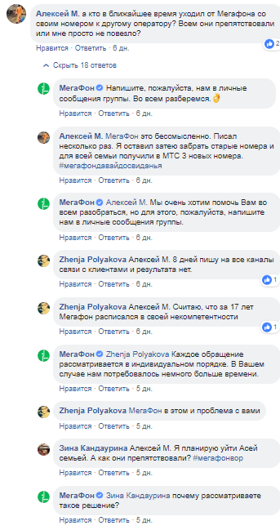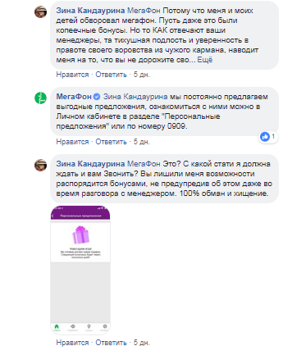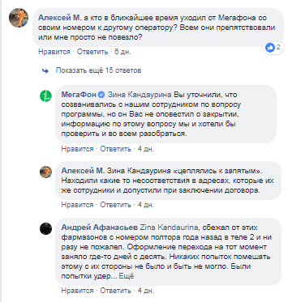

Содержание отзыва | Автор | Охват | Репосты, лайки | Мат | Фото | Кол-во «1» | Призыв к действию | Мотивация
Автор поста жалуется на то, что не смог перейти к другому оператору | Алексей М. | 1.8 тыс. просмотров | 2 лайка | нет | нет | нет | нет | да

Адвокат бренда сотрудник компании Мегафон отвечает на негативные комментарии, реагирует сразу, отвечает на все сообщения, старается изменить ситуацию. К обсуждению присоединяется еще один недовольный клиент Зина Кандаурина. Она становится лидером диалога. Автор поста объединяется с ней из-за общей проблемы.
Рекомендация. В этой ситуации должны быть реагировать фанаты бренда, которые должны отреагировать сразу и рассказать о всех плюсах и быстроте решений через личный кабинет на сайте Мегафон.
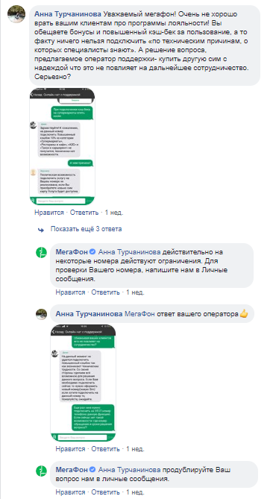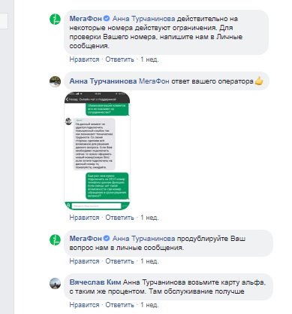
Содержание отзыва | Автор | Охват | Репосты, лайки | Мат | Фото | Кол-во «1» | Призыв к действию | Мотивация
Автор поста «Очень не хорошо врать вашим клиентам про программы лояльности! Вы обещаете бонусы и повышенный кэш-бек за пользование, а то факту ничего нельзя подключить «по техническим причинам, о которых специалисты знают» | Анна Турчанинова | 2.3 тыс. просмотров | нет | нет | да | нет | нет | да

На отзыв реагирует адвокат бренда (представитель компании Мегафон), он отреагировал сразу и сказал, что передаст замечания техническим специалистам. Но диалог продолжился, к обсуждению подключился Вячеслав Ким, фанат конкурирующего бренда, который предложил перейти в другую компанию.
Рекомендации. На отзыв необходимо реагировать, должен это делать адвокат бренда. Нужно реагировать сразу после уточнения технических особенностей решения вопроса, чтоб не допустить конфликта.

